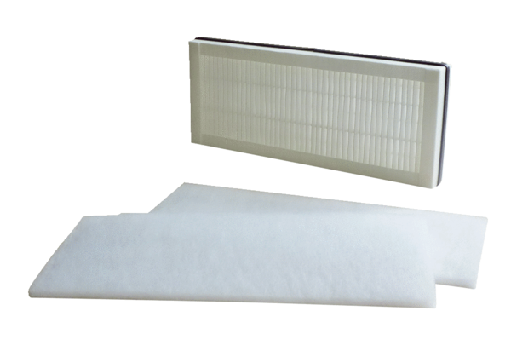Náhradní filtr WSF 300-400Obsah dodávky: 1 sada (3 kusy)Sortiment: K
Typové číslo: 0093.0898Výrobce: MAICO

